
ΕΠΙΣΤΟΛΗ ΠΡΟΣ ΤΟΥΣ ΜΑΘΗΤΕΣ ΚΑΙ ΤΙΣ ΜΑΘΗΤΡΙΕΣ ΜΑΣ
40 ΧΡΟΝΙΑ ΑΠΟ ΤΗΝ ΕΞΕΓΕΡΣΗ ΤΟΥ ΠΟΛΥΤΕΧΝΕΙΟΥ
Με οργάνωση και αγώνα κόντρα
στο σύστημα γράφεται η ιστορία!
www.edupame.gr
Αγαπητέ μαθητή, μαθήτρια
Η δικτατορία που κράτησε επτά χρόνια δεν ήταν έργο μόνο ορισμένων «ακραίων». Ο δικτάτορας Γ.Παπαδόπουλος π.χ. σε ομιλία τους προς τους εφοπλιστές (19 Μάρτη 1968) είπε: «Θα σας παράσχω το παν», τους είπε επίσης «Ελθέτε προς ημάς και πέστε μας τι θέλετε. Εκ προοιμίου σας βεβαιώ, ότι η κυβέρνησις θα σας το δώση».
Αποδεικνύεται ότι ήταν ανάγκη του συστήματος για να προστατέψει τα συμφέροντα αυτών που είχαν τον πλούτο.
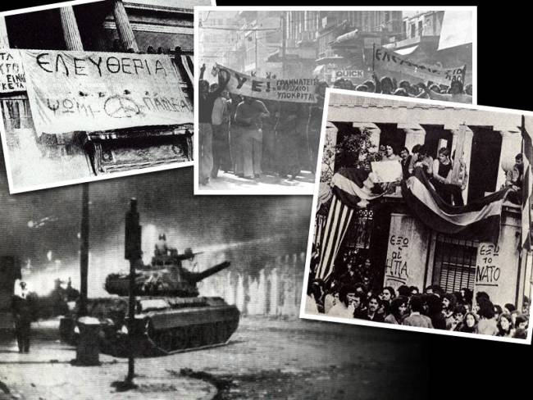
Η δικτατορία ήταν ένα καθεστώς τρόμου -με εξορίες, βασανιστήρια, φυλακές, εκτελέσεις- που υπεράσπιζε την εξουσία των εκμεταλλευτών. Τα μονοπώλια βγήκαν ενισχυμένα απ' τη χουντική διακυβέρνηση. Τα κέρδη τους εκτινάχθηκαν, ενώ εντάθηκε η εκμετάλλευση της εργατικής τάξης, το εργατικό κίνημα έζησε το βούρδουλα της καταστολής.
Τα πρώτα χρόνια μετά την επιβολή της δικτατορίας, κυριαρχούσε ακόμα ο φόβος και η ηττοπάθεια. Πολλοί ήταν αυτοί που λέγανε «η δικτατορία δεν πέφτει, είναι ανίκητη». Όμως ο λαός δεν είχε πει την τελευταία του λέξη. Οι εργάτες, οι αγρότες, η νεολαία βγήκαν στους δρόμους. Έγινε η εξέγερση του Πολυτεχνείου τον Νοέμβρη του 1973.

Αγαπητέ μαθητή και μαθήτρια
Σκέψου τι κρύβεται πίσω από τις ωραίες λέξεις «δημοκρατία» και «ελευθερία». Ρώτα: δημοκρατία και ελευθερία για ποιόν; Για ποια δημοκρατία μιλάνε τάχα σήμερα υποκριτικά όλα τα άλλα κόμματα; Όποιος απεργεί απολύεται, όποτε ξεσηκώνεται ο λαός, του επιτίθενται. Μαθητές λιποθυμάνε στα σχολεία από την πείνα, και οι χορτάτοι μιλάνε στους πεινασμένους για δημοκρατία!
-Αυτοί που ... «έκαναν» το Πολυτεχνείο ήταν απλοί εργαζόμενοι, άνθρωποι του λαού που είχαν στο πλευρό τους κάτι «παιδιά» σαν κι εσένα. Ούτε γεννήθηκαν ήρωες. Απλά δεν άντεχαν άλλο την αδικία και την καταπίεση. Κάτι «παιδιά» που σκέφτηκαν ότι αποκλείεται ο κόσμος να φτιάχτηκε για να έχουν μερικοί ό,τι θέλουν κι οι πολλοί να πεινάνε, να μη σπουδάζουν, να φυλακίζονται όταν αντιδράσουν κι αγωνιστούν για μια καλύτερη ζωή. Κάτι «παιδιά» που ονειρεύτηκαν έναν άλλο κόσμο ισότητας και δικαιοσύνης, χωρίς εκμετάλλευση.
-Αυτοί που ...«έκαναν» το πολυτεχνείο δεν ήξεραν ίσως το μέγεθος της δύναμής τους. Ίσως κιόλας να νόμιζαν ότι «νικήθηκαν» την ώρα που τους σκότωναν οι χουντικοί. Απέδειξαν ότι ο λαός που αγωνίζεται είναι πανίσχυρος και μπορεί να γονατίσει κάθε εξουσία, ακόμα κι αν διαθέτει όπλα και τάνκς κι αεροπλάνα. Αρκεί ο λαός να αποφασίσει να παλέψει. Και τότε τα μπορεί όλα.
-Αυτοί που ... «έκαναν» το Πολυτεχνείο πέταξαν στον κάλαθο των αχρήστων χιλιάδες σελίδες εφημερίδων της εποχής που έλεγαν ότι οι φοιτητές του Πολυτεχνείου ήταν «αλήτες», «επικίνδυνοι κομμουνιστές», ότι «κάνουν ζημιές» και «δεν καταλαβαίνουν την αναγκαιότητα της πατρίδας».
-Αυτοί που...«έκαναν» το Πολυτεχνείο δε σκέφτηκαν αν οι πράξεις τους είναι ... «νόμιμες». Σκέφτηκαν ότι έχουν δίκιο κι είναι ανάγκη να πέσει η Χούντα. Και το έκαναν. Όπως έδρασε «παράνομα» ο λαός το 1821, στην αντίσταση εναντίον των Γερμανών το 1940-1944, στην αντίσταση εναντίον των Άγγλων, κλπ. Όπως κάνουν πάντα οι λαοί που αγωνίζονται ενάντια στους δυνάστες τους: ξεπερνούν και καταργούν το νόμο του δυνάστη τους και φτιάχνουν άλλο νόμο δικό τους, δίκαιο κι ανθρώπινο.
Εκείνες τις μέρες οι μαθητές πήραν μαζικά μέρος στις κινητοποιήσεις-οργάνωσαν κι αυτοί τον αγώνα τους! Πήγαιναν στο χώρο του Πολυτεχνείου μετά το σχολείο, είχαν κι αυτοί αιτήματα για τη δημοκρατία στα σχολεία, για τα δικαιώματά τους.

Απομόνωσε, τσάκισε τη ναζιστική Χρυσή Αυγή.
Η ναζιστική-εγκληματική οργάνωση Χρυσή Αυγή λέει ότι δεν υπήρχαν νεκροί στο Πολυτεχνείο, επιχειρεί να λασπώσει την ηρωική εξέγερση του λαού και της νεολαίας στο Πολυτεχνείο το 1973 ενάντια στη στρατιωτική δικτατορία. Λέει τα ίδια ψέματα που χρησιμοποίησε η δικτατορία για να κρύψει το μεγάλο της έγκλημα. Επιχειρεί να αθωώσει τη στρατιωτική δικτατορία, που με τη βία και τα βασανιστήρια κατά του αγωνιζόμενου λαού υπηρέτησε τα μονοπώλια και το ΝΑΤΟ. Το βράδυ του πολυτεχνείου δεκάδες ήταν οι νεκροί, όχι μόνο από το τανκς, αλλά και από τους ελεύθερους σκοπευτές, που πυροβολούσαν έξω από το Πολυτεχνείο το λαό που διαδήλωνε.
***
Νεκροί μαθητές στο Πολυτεχνείο:
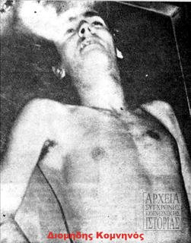
Διομήδης Κομνηνός του Ιωάννη, 17 ετών, μαθητής, κάτοικος Λευκάδος 7, Αθήνα. Στις 16/11/1973, μεταξύ 21.30 και 21.45, στη διασταύρωση των οδών Αβέρωφ και Μάρνη τραυματίστηκε θανάσιμα στην καρδιά από πυρά της φρουράς του υπουργείου Δημοσίας Τάξεως. Μεταφέρθηκε νεκρός στο «Ρυθμιστικό Κέντρο Αθηνών».
Αλέξανδρος Σπαρτίδης του Ευστρατίου, 16 ετών, μαθητής, από τον Πειραιά, κάτοικος Αγίας Λαύρας 80, Αθήνα. Στις 10.30 με 11.00 περίπου το πρωί της 17/11/1973, ενώ βάδιζε στη διασταύρωση των οδών Πατησίων και Κότσικα, τραυματίστηκε θανάσιμα στην κοιλιά από πυρά της στρατιωτικής φρουράς που ενέδρευε στην ταράτσα του ΟΤΕ. Με διαμπερές τραύμα μεταφέρθηκε στο Κ.Α.Τ., όπου τον βρήκε νεκρό ο πατέρας του.
Μια άλλη μαρτυρία:
To μεσημέρι της 18ης Νοέμβρη 1973, ο ταγματάρχης Ντερτιλής βρίσκεται με το υπηρεσιακό τζιπ έξω από την κατεστραμμένη πύλη του Πολυτεχνείου. Απέναντι, Πατησίων και Στουρνάρη, οι αστυφύλακες χτυπούν ένα νεαρό, που προς στιγμήν τους ξεφεύγει. Ο Ντερτιλής βγάζει από το μπουφάν το περίστροφο και πυροβολεί.
«Ο νεαρός έπεσε σαν κοτόπουλο», περιγράφει στην κατάθεσή του ένα χρόνο αργότερα ο οδηγός του Ντερτιλή - ο 21 ετών τότε Αντώνης Αγριτέλης - και συνεχίζει:
«Μετά το φόνο ο Ντερτιλής σαν να μη συνέβαινε τίποτα μπήκε στο τζιπ και χτυπώντας με στην πλάτη μου είπε: "Με παραδέχεσαι, ρε; Σαράντα πέντε χρονών άνθρωπος και με τη μία στο κεφάλι!"»...
Αυτός είναι ο «μύθος» των νεκρών του Πολυτεχνείου. Αυτή ήταν η χούντα των «Ντερτιλήδων». Αυτά είναι και τα ναζιστοειδή της Χρυσής Αυγής που την εκπροσωπούν σήμερα.
***
- Οργανώστε επισκέψεις στο Πολυτεχνείο, απαιτείστε το από τους εκπαιδευτικούς σας. Εμείς οι εκπαιδευτικοί του ΠΑΜΕ θα το κάνουμε!
- Πάρτε τον λόγο στις γιορτές του Πολυτεχνείου, κάντε τις ζωντανές, επίκαιρες. Δείξτε ταινίες, διαβάστε ποιήματα, τραγουδήστε τραγούδια που δείχνουν το δρόμο.
- Συνεχίστε τον αγώνα. Μέσα απ’ τα 15μελή και τα 5μελή. Για καλύτερη ζωή. Για καλύτερο σχολείο. Για ένα μέλλον όπως το ονειρεύεστε κι όπως το δικαιούστε.

Οι λαοί μπορούν να φέρουν τα πάνω κάτω!
13 Νοέμβρη 2013

